Анкета животного без владельца от 04.04.2025 г.

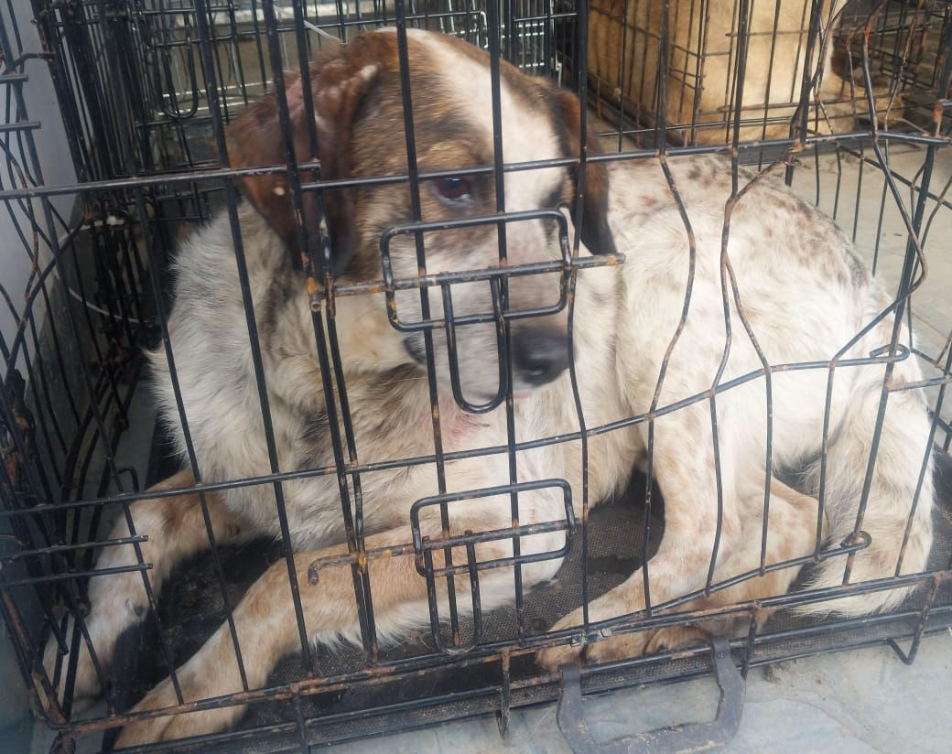 | Дата отлова, место (район, улица) | 04.04.2025 г.  Г.Ставрополь, ул.Чапаева,18А
 | Вид, пол животного | Кобель
 | Окрас животного | Тигровый
 | Инд. номер/маркировка животного
 | Дата операции

